**华南农业大学数学与信息学院**

**综合性实验报告**

|  |  |
| --- | --- |
| **课程:** | **面向对象程序设计实验** |
| **实验题目:** | **学生成绩分析程序** |
| **学号:** | **201430340106** |
| **姓名:** | **黄宏伟** |
| **专业:** | **软件工程** |
| **班级:** | **2014级R1班** |
| **指导教师:** | **肖磊** |
| **提交日期:** | **2015年12月20日** |

1. 题目介绍与分析

1.1 题目介绍

完成一个学生成绩统计程序。要求从外部读入文本文件或对象文件，将数据另存为文本文件和数据文件，实现查找功能和图表绘制功能。

1.2 实验要求分析

按照题目的要求，涉及到的功能有文件读入，文件写出，从文件中获取数据以及对数据进行相应的处理，在将数据呈现在GUI上，其中文件是是程序的唯一数据源。这也就涉及到了读取文件，存储数据和处理数据的操作。此外，程序设计到将数据另存为文件的操作，这就涉及到了文件写出。

2. 程序静态结构

本程序一共涉及到七个类，1个接口。具体如下：

* GUI类：用来启动整个程序的类。
* MyPane类，继承自BorderPane类，用来具体放置各个GUI组件的类，并且最终呈现数据；同时也是文件传入的唯一入口；
* ScoreListPane类，成绩单面板界面，将具体呈现整个成绩单的数据，数据的内容可随着搜索关键字的改变而改变；
* StatisticPane类，数据面板，可以将分数的统计结果全部展示，并绘制相关的图表；
* Score类，用来存储文件里的学生的各个分数，并提供计算最大值，最小值，平均分，提供分数段人数，百分比，图表等功能；
* Student类，存储各个学生的信息，包括学号，姓名，分数，并实现compareTo()方法；
* FileContentException类；在文件内容格式不符合时抛出该异常。
* ChartTool接口，其具体方法在Score类中得到实现；

各个类的关系如下图：

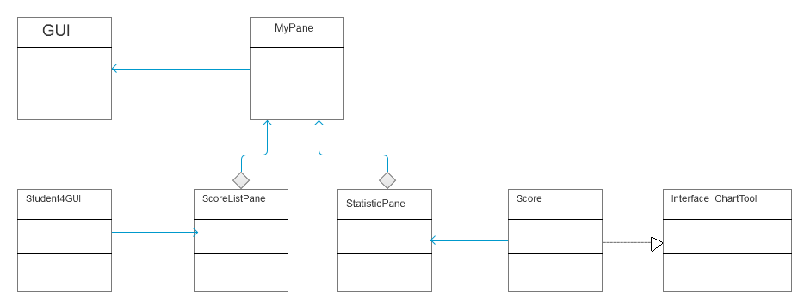

3. 程序主要功能

读取文件：程序可以从外部读入两种文件，文本文件（.txt）和对象文件（.score），若文件名不是“班级-课程”的格式，将会弹出警告，否则将存储该两项信息；在文件读入以后，首先会进行检查，将若文件的格式不符合要求，将弹出错误提示，不再继续读取文件。

保存文件：文件被正常读入后，数据将被出现在面板上，若需要将此时面板上的数据存起来，则可以使用保存文件的功能。程序提供了保存为文本文件和对象文件两种两种方法。存储成功后将弹出提示。

数据统计：当文件被正常读入后，将有被MyPane类处理并将处理后得到的数据分别传入成绩单面板和数据面板，由其中的Student类和Score类分别存储对应的信息。此时Score类的对象将会把所得到的分数数据进行统计，计算出最大值，最小值，平均分，提供分数段人数，百分比；在需要时还可以绘制图相应的图表。

数据搜索：使用的是线性搜索，遍历一次所读入的文件中的数据，将符合要求的数据更新到成绩单面板的数据上。

更换主题：程序提供更换主题的功能，可以在菜单栏上选择主题以更换。

4. 程序测试

（本部分介绍程序测试的过程，可以贴几张图并进行说明）

* 打开文件名不符合格式的文件，结果可以弹出警告提示。

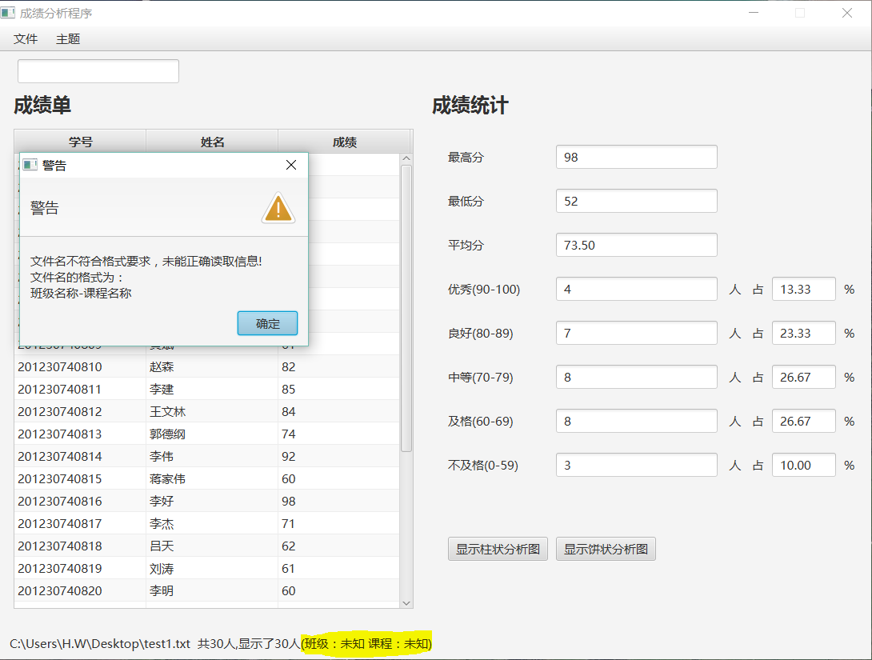

* 打开不符合格式的文本文件：

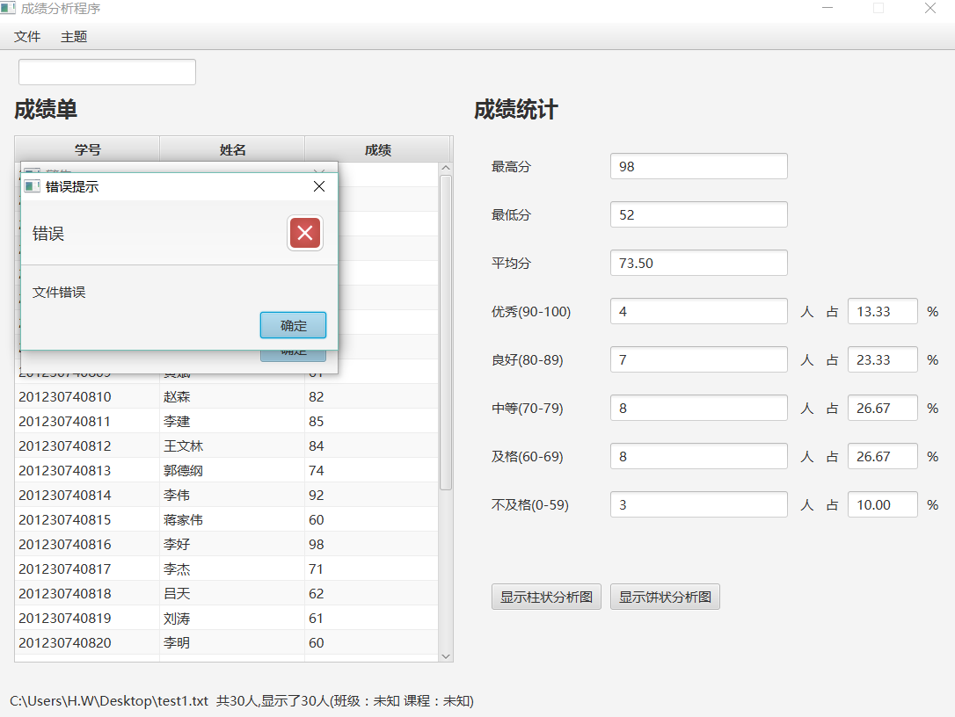

（此时文本内容为：Permission is hereby granted, free of charge, to any person obtaining a copy of this software …）

* 正确打开文件且生成图表：

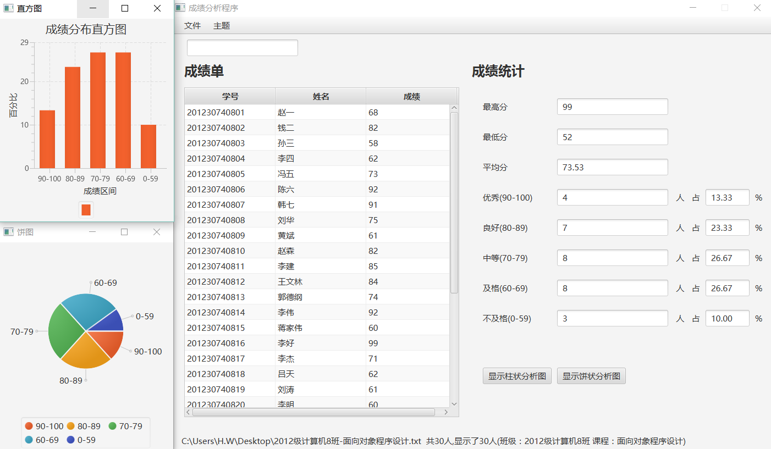

* 搜索数据并储存文件

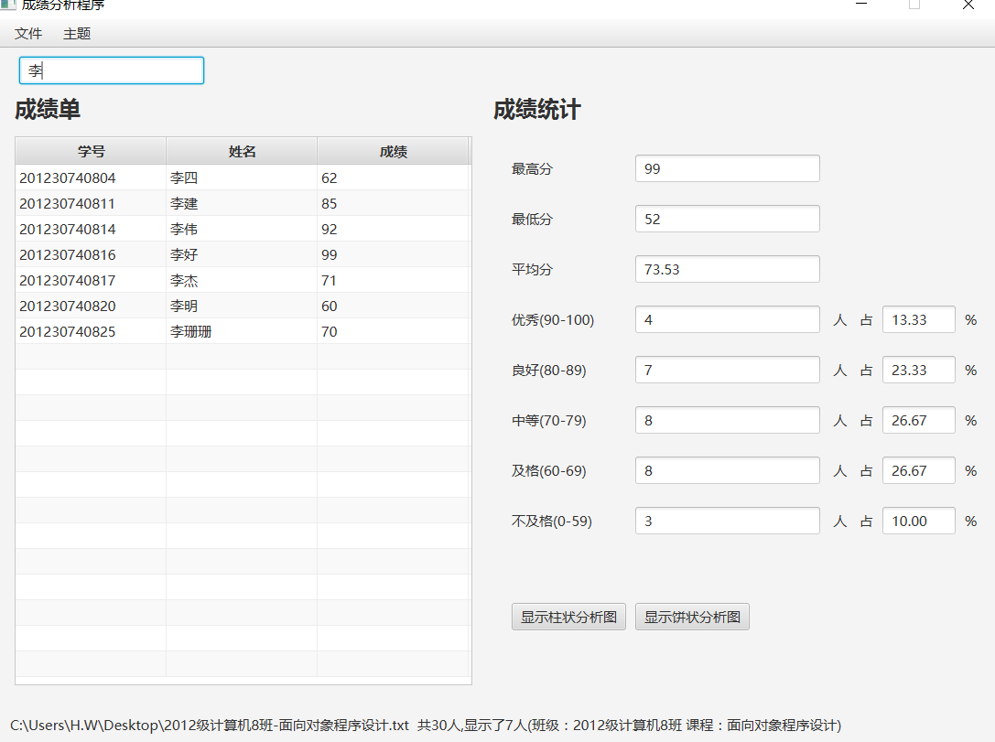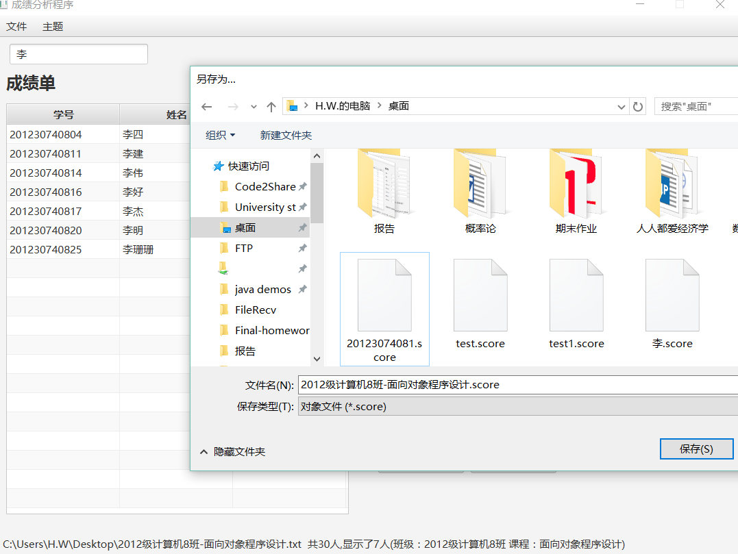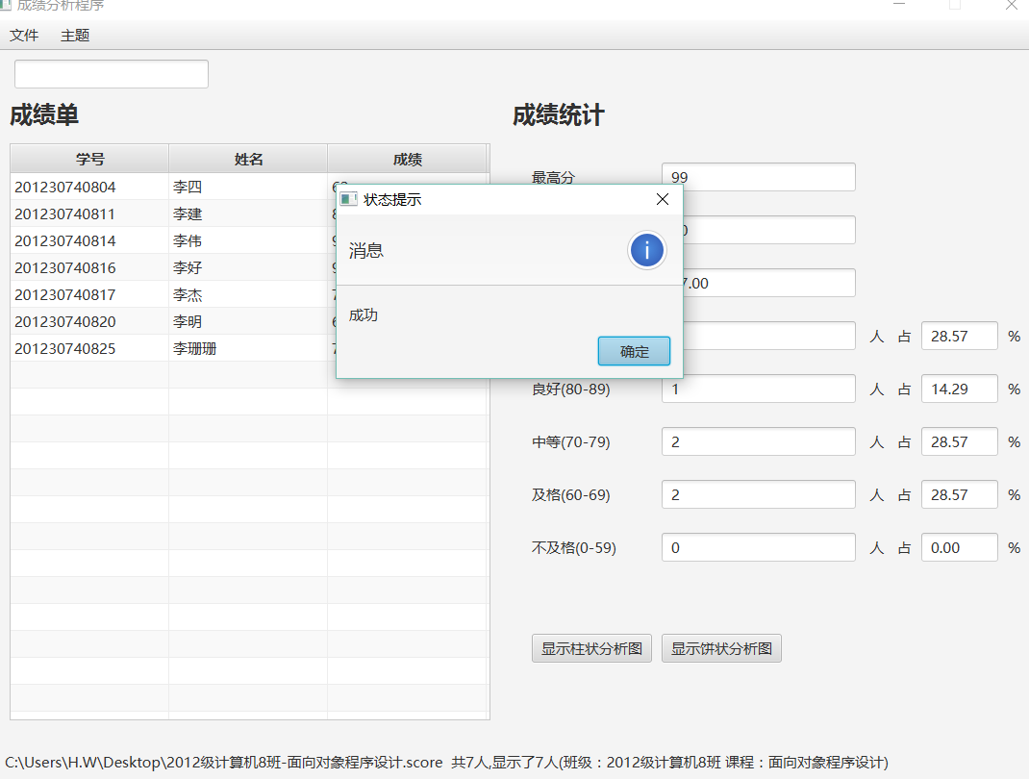

5. 实验总结

通过本次实验，我体会到了开发一个小软件的流程。从一开始的设计各种符合要求的类，到各个类的关系的考虑，以及整个程序的运行逻辑。在这个过程中，我是先做GUI部分，再把数据存储和处理的相关程序完成，期间各个部件的逻辑关系改了又改，一次又一次地完善。从文件读入后如何处理的考虑，到搜索数据时对中间数据的设计，无一让我学到了很多。完成实现的过程中少不了到网上去查找资料，这又是一个学习的过程。可以说，每一次的实现，都是一个学习和锻炼的机会。就本次实验而言，这是我第一个完成地考虑整个开发过程和用户使用的实验，实在是受益匪浅。